Energiewandler und Wirkungsgrad

Energiewandler

Zufügende Energie |  | Abgebaute Energie
Energiewandler
(Generator)
(kinetische oder chemische Energie) |  | (elektrische Energie)

Das Gütemaß für eine Energieumwandlung ergiebt den Wirkungsgrad η (η = „eta“) an:

0 < η < 1

Energieflußdiagramm

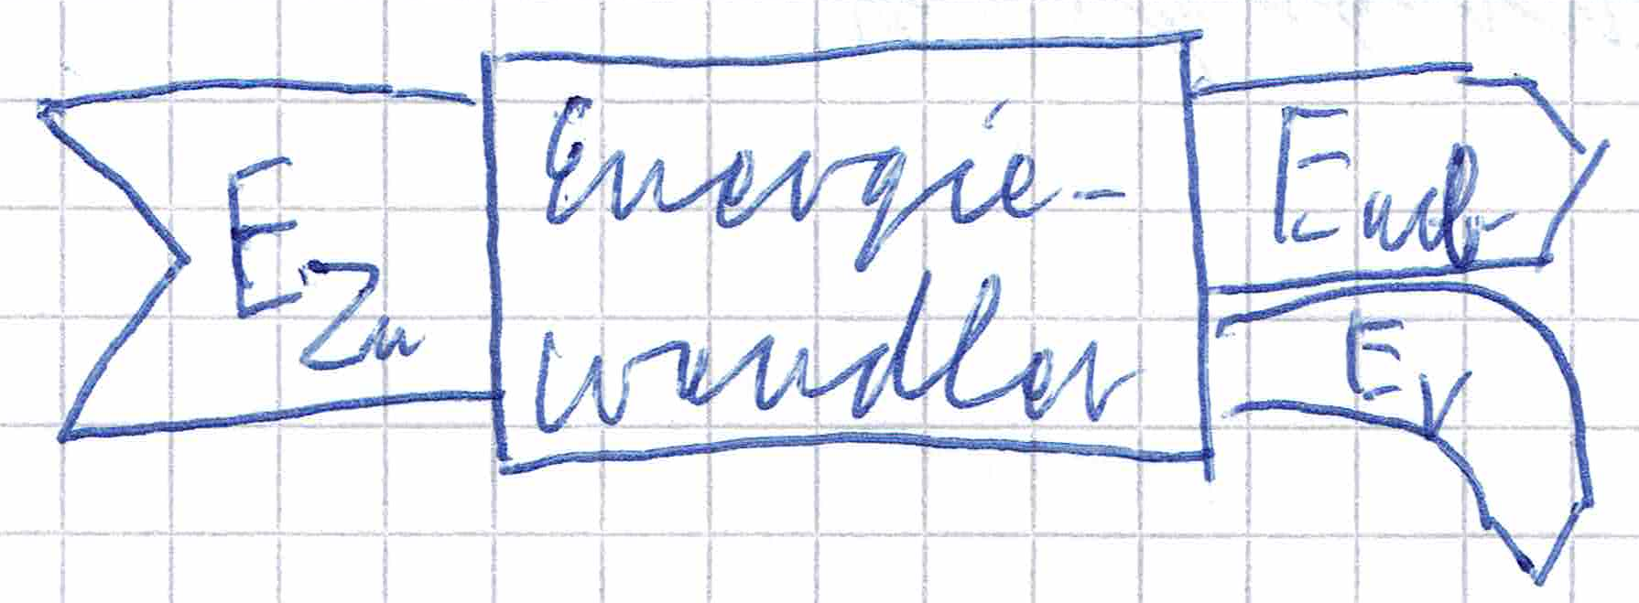

E_{V} = Verlustenergie

<Siehe AB 06>

Energiewandlungskette

Kohle |  | Wärme |  | Drehung |  | Strom
 | Feuernung  Kessel |  | Turbine |  | Generator
chemische Energie |  | termody-namische Energie |  | mechanische Energie (kinetische) |  | elektrische  Energie

⇒ Der Gesammtwirkungsgrad ist stets keleiner als der kleinste Einzelwirkungsgrad

